Karol Wojtyła – Jan Paweł II – 3 i 4 latki
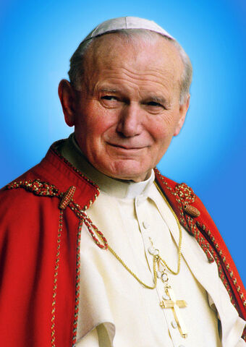
18 maja obchodzimy 100 urodziny Karola Wojtył, Polaka, który został papieżem, następcą Jezusa.
Film Św. Jan Paweł II „Auerola – od Stanisława do Karola”
https://www.youtube.com/watch?v=3Mpjh3o2P_A

